Allegato 1

I.N.P.S.
Direzione Centrale
Sistemi Informativi e
Telecomunicazione

Servizio di
CONSULTAZIONE ATTESTATI DI MALATTIA
per i DATORI di LAVORO

Sommario

1 Introduzione 3
2 Informazioni generali 3
2.1 Modalità di accesso 3
3 Opzioni di ricerca attestato 5
3.1 Ricerca per Codice Fiscale 5
3.2 Ricerca per Dati Anagrafici 10
3.3 Ricerca per Periodo 12
4 Deleghe multiple 14
Appendice 16
Indice delle immagini 16

1 Introduzione

L’applicazione consente al datore di lavoro, sia privato che pubblico, di consultare on-line i dati contenuti nell’attestato di malattia per i certificati trasmessi per via telematica.
All’applicazione si accede dal portale internet dell’INPS e richiede l’autenticazione tramite PIN.

2 Informazioni generali

In ogni finestra, ‘cliccando’ con il tasto sinistro del mouse sulla dicitura o sul tasto Precedente si torna alla visualizzazione della pagina precedente a quella corrente.

L’immissione di date, il cui formato previsto è gg/mm/aaaa, è facilitata dall’icona . ‘Cliccando’ con il tasto sinistro del mouse sull’immagine, compare un calendario in cui è possibile scorrere i mesi e gli anni per scegliere, sempre con il clic del mouse, gli elementi della data da acquisire.

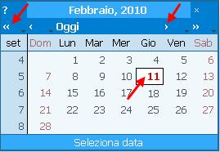
Figura 1 – Icona del calendario

La voce di menu Help consente di visualizzare il presente manuale.
La voce di menu Uscita chiude la finestra dell’applicazione dopo averne chiesto conferma.

2.1 Modalità di accesso

L’accesso al servizio è disponibile all’indirizzo www.inps.it ‘cliccando’ su “Servizi on-line” e poi su :

- Per tipologia di accesso => CodiceFiscale – PIN => Consultazione Attestati di malattia
oppure

- Per tipologia di utente => (datori di lavoro privati) Aziende, consulenti e professionisti => Consultazione Attestati di malattia

- Per tipologia di utente => (datori di lavoro della pubblica amministrazione) Enti pubblici e previdenziali => Consultazione Attestati di malattia

oppure

- Per tipologia di servizio => Consultazione => Consultazione Attestati di malattia

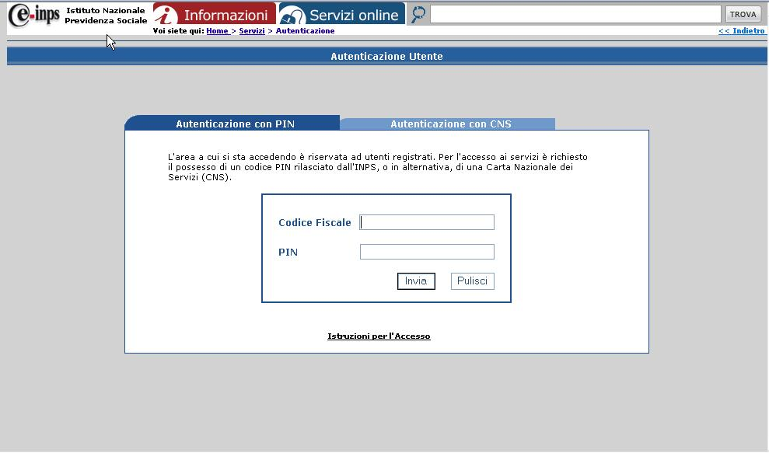
Figura 2 – Pannello di inserimento CF e PIN per l’accesso al Servizio

Per accedere è sufficiente digitare codice fiscale e PIN e ‘cliccare’ su Invia.
Verrà così visualizzato il seguente pannello dove appaiono le opzioni di ricerca disponibili per l’utente:

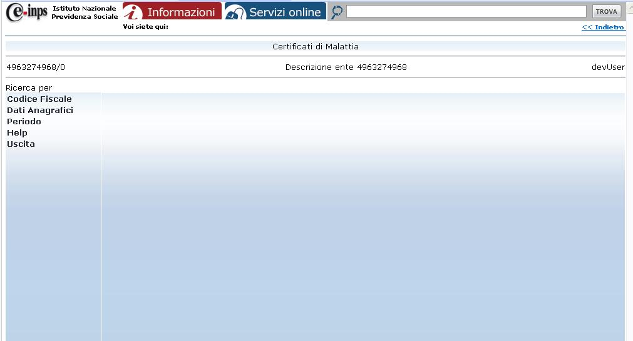
Figura 3 – Pannello principale: Menu di ricerca attestato

3 Opzioni di ricerca attestato

Dal menu a sinistra, l’utente può scegliere diverse modalità di ricerca:
- per Codice Fiscale - inserendo il CF del lavoratore il cui attestato si desidera visualizzare e ‘cliccando’ sul tasto Avvia Ricerca
- per Dati Anagrafici – inserendo Cognome e Nome del lavoratore il cui attestato si desidera visualizzare e ‘cliccando’ sul tasto Avvia Ricerca
- per Periodo – selezionando un periodo tramite l’inserimento della data iniziale e della data finale, per visualizzare tutti i certificati presenti per i lavoratori di quella sede che hanno almeno un giorno di prognosi all’interno del periodo scelto, ‘cliccando’ poi sul tasto Avvia Ricerca

3.1 Ricerca per Codice Fiscale

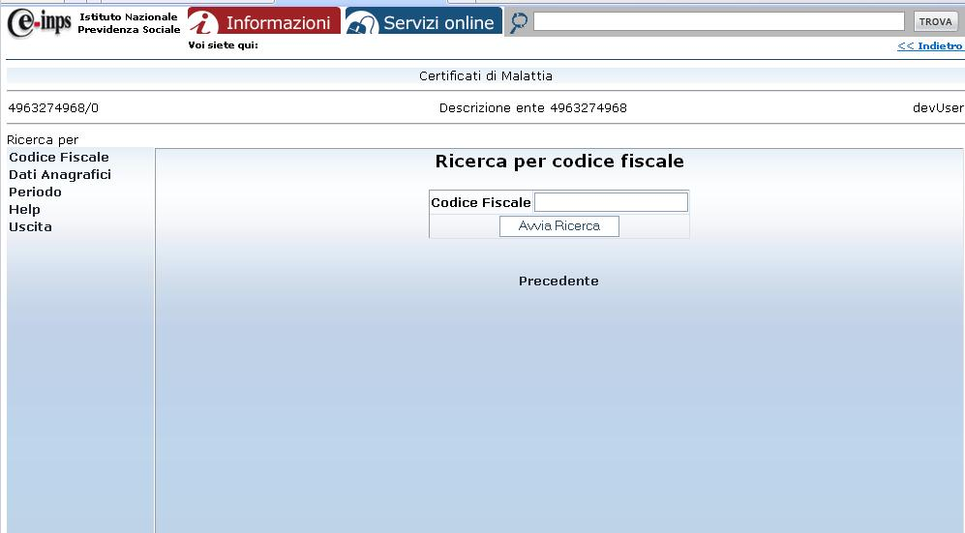
Figura 4 – Ricerca per Codice Fiscale : Pannello per inserimento CF

Dopo aver inserito il Codice Fiscale del dipendente di cui si desidera visualizzare l’attestato, ‘cliccando’ sul tasto Avvia Ricerca, se è presente almeno un attestato per quel codice fiscale vengono visualizzati i dati anagrafici del lavoratore completi dell’indirizzo di residenza abituale:

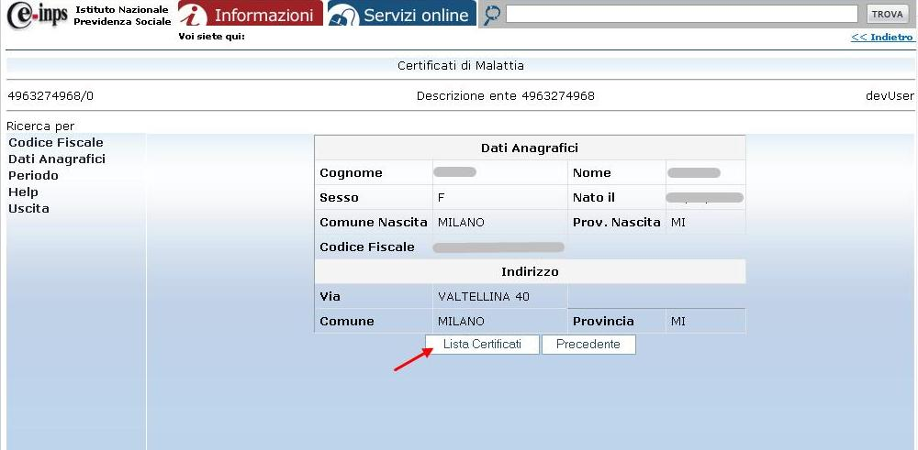
Figura 5 – Ricerca per Codice Fiscale: Dati anagrafici lavoratore
‘Cliccando’ sul pulsante Lista Certificati viene visualizzato l’elenco degli attestati presenti per il lavoratore, ciascuno completo di:
- numero protocollo certificato
- data inizio prognosi
- data fine prognosi
- data rilascio certificato
- tipo certificato:
  - ‘I’ = inizio: primo certificato per quel determinato evento morboso
  - ‘C’ = continuazione malattia
  - ‘R’ = ricaduta
  - ‘Annullato’ = certificato annullato dal medico

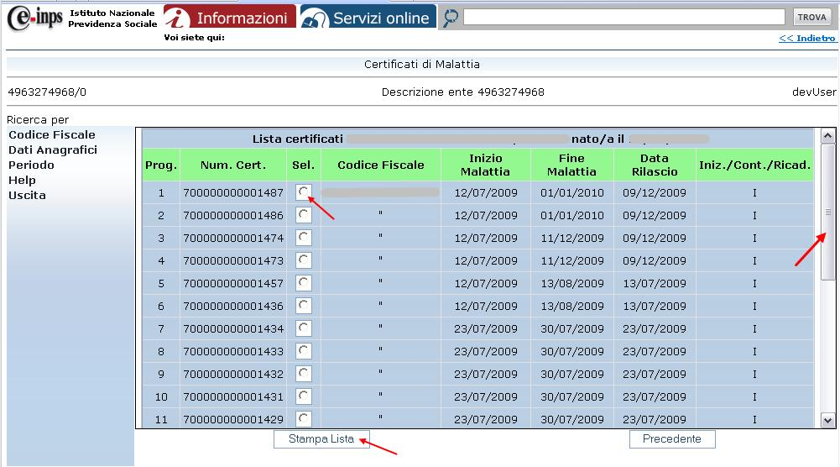
Figura 6 - Ricerca per Codice Fiscale: Lista certificati del lavoratore

La barra di scorrimento laterale permette di visualizzare l’intera lista.
L’applicazione consente anche, tramite il pulsante in basso Stampa Lista, di stampare la lista di attestati.
Per esaminare uno specifico attestato è sufficiente selezionarlo ‘cliccando’ sul pulsantino Sel. Si visualizzerà così la seguente pagina:

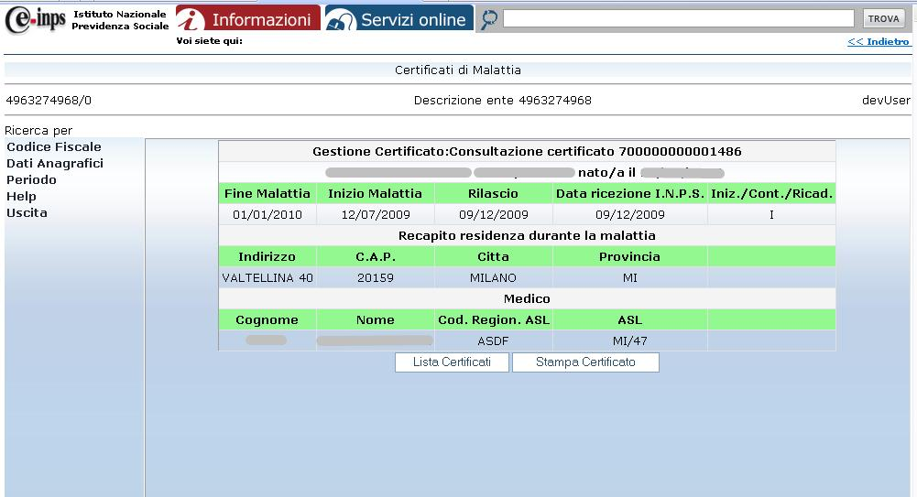
Figura 7 – Attestato completo con recapito del lavoratore

Nel pannello, oltre al numero certificato e ai dati anagrafici del lavoratore in intestazione, vengono visualizzati:
- data fine prognosi
- data inizio prognosi
- data rilascio certificato
- data in cui risulta pervenuto ad INPS
- tipo certificato (Inizio/Continuazione/Ricaduta/Annullato)
- indirizzo di residenza abituale quando coincidente con il recapito durante il periodo di malattia
- nome, cognome e codice ASL del medico che ha compilato e inviato il certificato

In caso di indirizzo di reperibilità diverso da quello del domicilio abituale il pannello visualizzerà come Recapito c/o durante la malattia, anche il nominativo presso il quale il lavoratore ha dichiarato di essere reperibile.
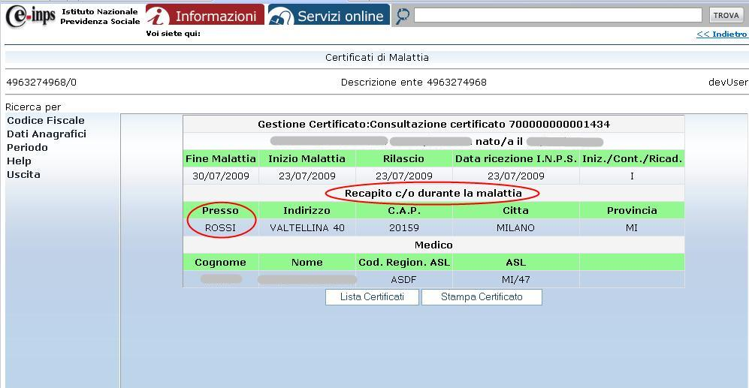
Figura 8 - Attestato completo con indirizzo di reperibilità del lavoratore

‘Cliccando’ sul tasto Lista Certificati si torna all’elenco certificati di Figura 6

Il tasto Stampa Certificato permette di stampare l’attestato visualizzato, in formato PDF:

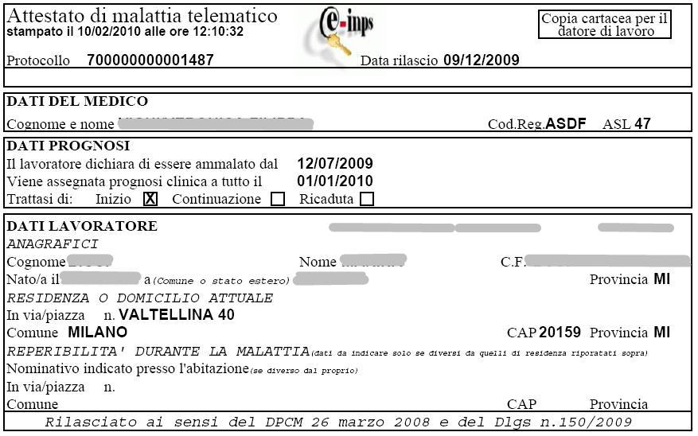
Figura 9 – Esempio di stampa attestato in formato PDF

In tutti le pagine che contengono liste, dove è presente il tasto Stampa Lista, è possibile stampare la lista visualizzata in formato PDF:

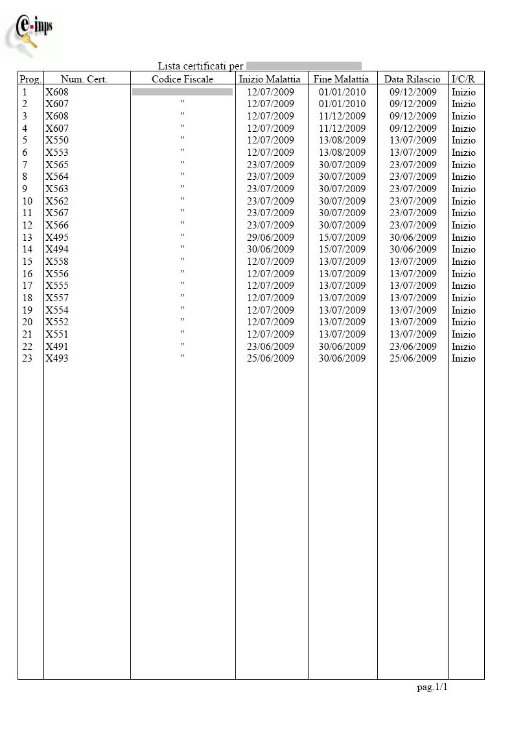
Figura 9 – Esempio di stampa lista in formato PDF

3.2 Ricerca per Dati Anagrafici

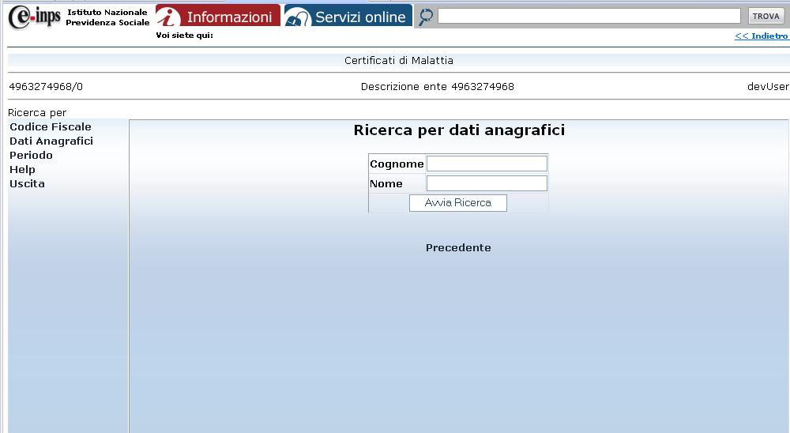
Figura 10 - Ricerca per Dati Anagrafici : Pannello per inserimento Cognome e Nome

Accedendo per Cognome e Nome, il pannello mostra sinteticamente i dati anagrafici completi, allo scopo di identificare univocamente il lavoratore di cui si desidera consultare l’attestato.

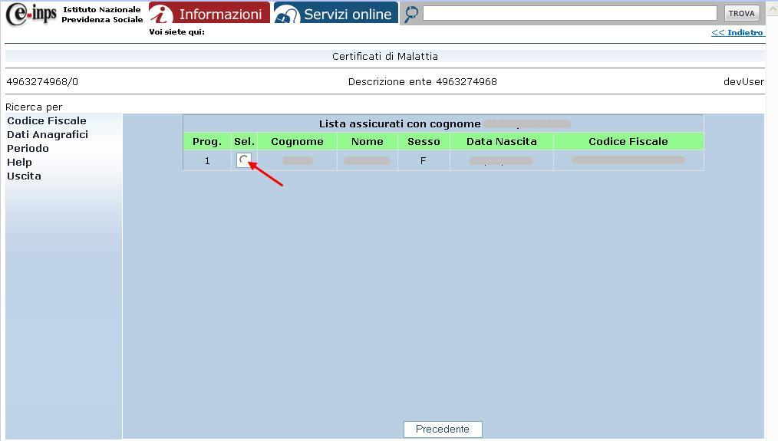
Figura 11 - Ricerca per Dati Anagrafici : Pannello di visualizzazione sintetica dati anagrafici

‘Cliccando’ sul pulsantino Sel. vengono visualizzati i dati anagrafici del lavoratore completi dell’indirizzo di residenza abituale:

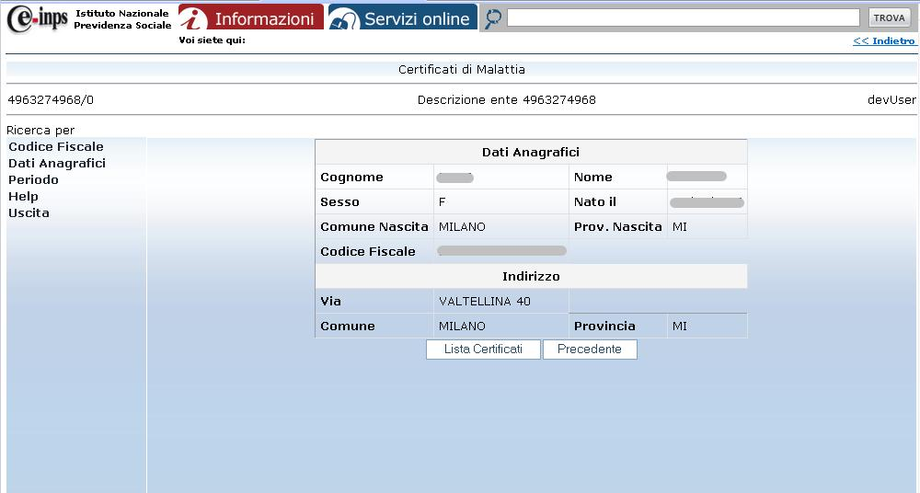
Figura 12 - Ricerca per Dati Anagrafici : Pannello di visualizzazione completa dati anagrafici

Da questa pagina, ‘cliccando’ su Lista Certificati si va al pannello seguente:

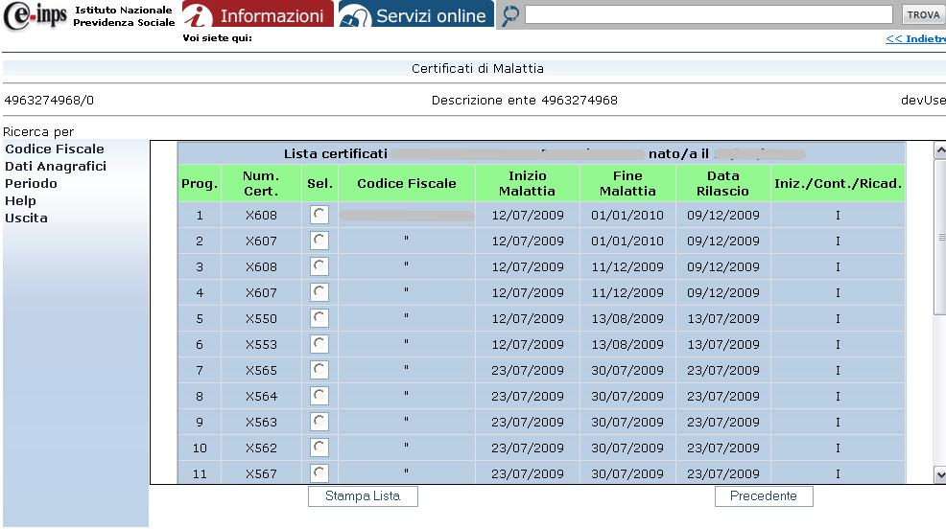
Figura 13 - Ricerca per Dati Anagrafici : Lista certificati del lavoratore

Dalla lista si sceglie il certificato che si desidera consultare ‘cliccando’ sul pulsantino Sel.
La visualizzazione del certificato e le informazioni contenute sono le medesime di Figura 7 e seguenti, come descritto in precedenza alla fine della sezione Ricerca per Codice Fiscale (pagine 7 – 8 - 9).

3.3 Ricerca per Periodo

Scegliendo l’opzione Periodo, viene visualizzata la pagina seguente:

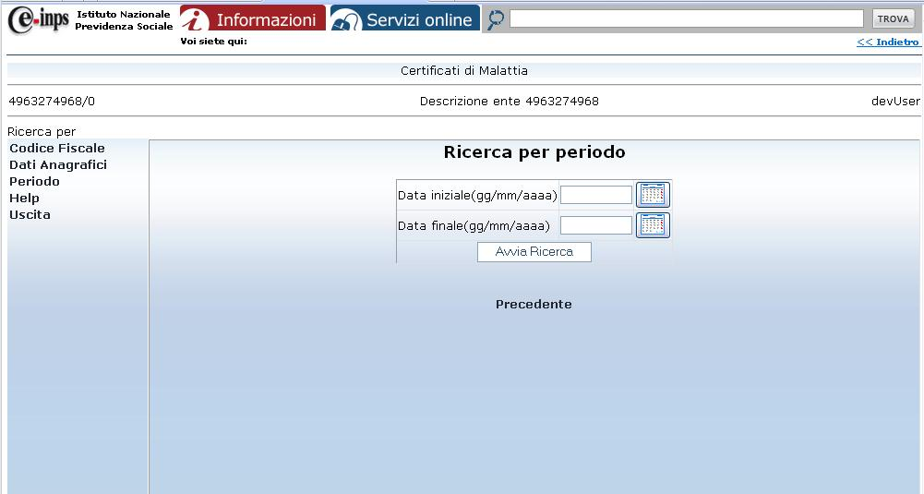
Figura 14 - Ricerca per Periodo: Pannello per inserimento data iniziale e finale

Le date possono essere inserite manualmente negli appositi spazi, nel formato gg/mm/aaaa, oppure selezionate direttamente aprendo l’icona calendario a fianco del box:

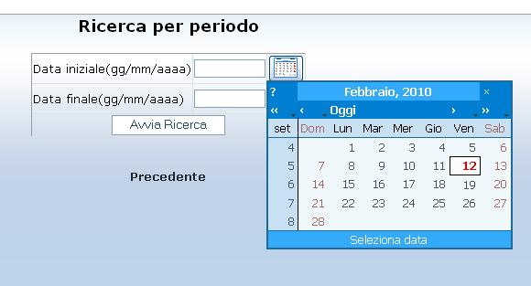
Figura 15 - Ricerca per Periodo: Icona calendario per facilitare inserimento date

E’ possibile impostare un periodo di ricerca non superiore a 365 giorni, e la data iniziale non può essere precedente all’attivazione della applicazione.

Inserendo le date, manualmente o con l’ausilio dell’icona calendario (Vedi Figura1 nelle Impostazioni Generali a pag.3) e premendo il tasto Avvia Ricerca si potrà visualizzare ed eventualmente stampare, la lista di tutti i certificati che hanno almeno un giorno di prognosi all’interno del periodo scelto:

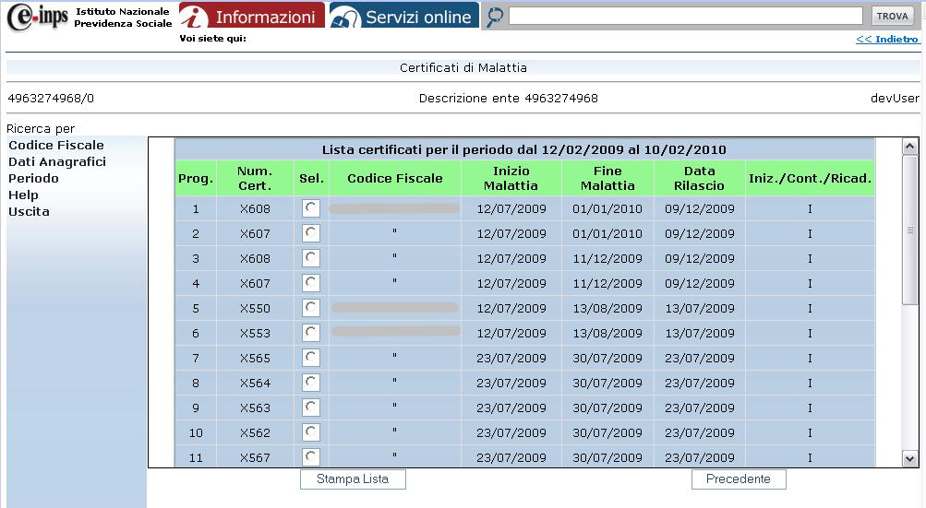
Figura 16 - Ricerca per Periodo: Lista certificati presenti per il periodo richiesto

Dalla lista si sceglie il certificato che si desidera consultare ‘cliccando’ sul pulsantino Sel.
La visualizzazione del certificato e le informazioni contenute sono le medesime di Figura 7 e seguenti, come descritto in precedenza alla fine della sezione Ricerca per Codice Fiscale (pagine 7 – 8 - 9).

Deleghe multiple

Nel caso in cui l’utente che accede al servizio per conto del datore di lavoro abbia più deleghe, ovvero sia autorizzato oltre che alla consultazione degli attestati dei dipendenti della propria sede, anche di quelli di dipendenti di altre sedi / succursali / agenzie / dipendenze, all’atto dell’accesso al servizio viene visualizzata la seguente pagina:

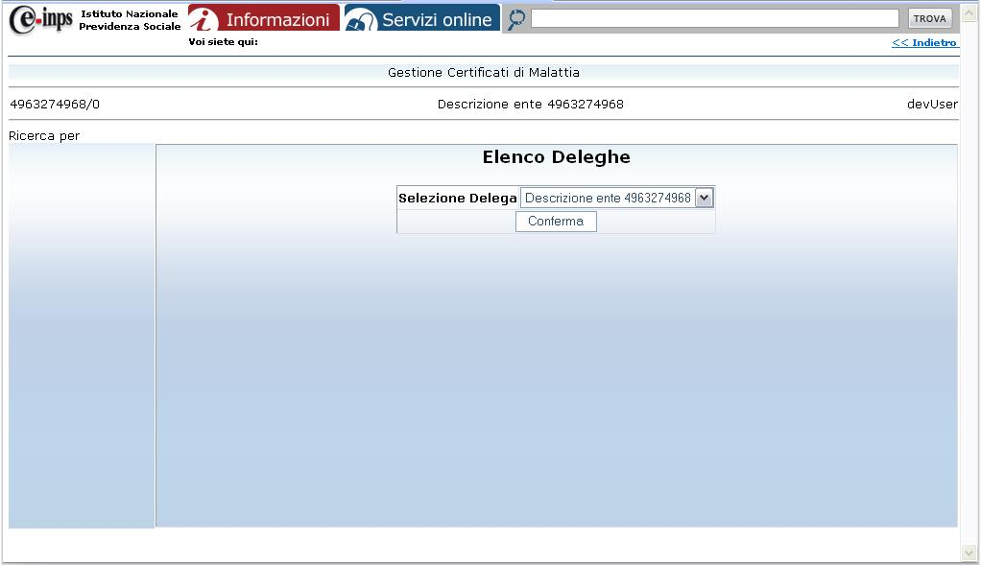
Figura 17 – Deleghe multiple – Pannello principale
‘cliccando’ sul menu a tendina, l’utente può scegliere una specifica sede / succursale / agenzia /dipendenza, selezionarla e ‘cliccare’ sul tasto Conferma.

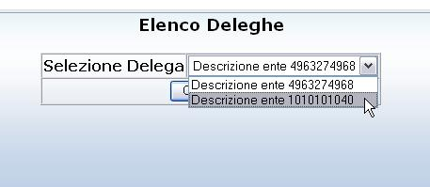
Figura 18 – Deleghe multiple – Menu a tendina per scelta delega

Nelle pagine successive alla prima, il menù di sinistra conterrà sempre, tra le opzioni disponibili, Cambio Delega, che permetterà di spostarsi da una delega all’altra:

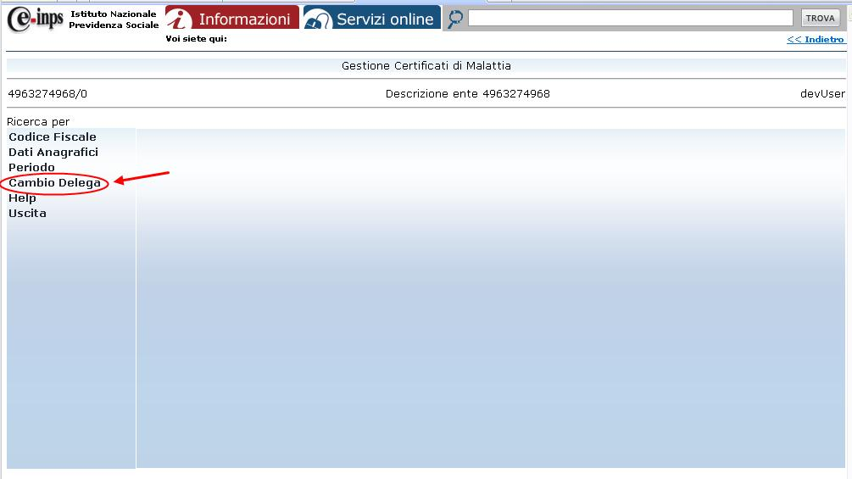
Figura 19 – Deleghe multiple – Opzione per cambiare delega

Infatti, selezionando Cambio Delega, si tornerà al pannello in Figura 17 che permette di passare alle consultazioni relative ad altre deleghe.

Appendice

Indice delle immagini

Figura 1 – Icona del calendario 3
Figura 2 – Pannello di inserimento CF e PIN per l’accesso al Servizio 4
Figura 3 – Pannello principale: Menu di ricerca attestato 4
Figura 4 – Ricerca per Codice Fiscale : Pannello per inserimento CF 5
Figura 5 – Ricerca per Codice Fiscale: Dati anagrafici lavoratore 6
Figura 6 - Ricerca per Codice Fiscale: Lista certificati del lavoratore 6
Figura 7 – Attestato completo con recapito del lavoratore 7
Figura 8 - Attestato completo con indirizzo di reperibilità del lavoratore 8
Figura 9 – Esempio di stampa attestato in formato PDF 8
Figura 9 – Esempio di stampa lista in formato PDF 9
Figura 10 - Ricerca per Dati Anagrafici : Pannello per inserimento Cognome e Nome 10
Figura 11 - Ricerca per Dati Anagrafici : Pannello di visualizzazione sintetica dati anagrafici 10
Figura 12 - Ricerca per Dati Anagrafici : Pannello di visualizzazione completa dati anagrafici 11
Figura 13 - Ricerca per Dati Anagrafici : Lista certificati del lavoratore 11
Figura 14 - Ricerca per Periodo: Pannello per inserimento data iniziale e finale 12
Figura 15 - Ricerca per Periodo: Icona calendario per facilitare inserimento date 12
Figura 16 - Ricerca per Periodo: Lista certificati presenti per il periodo richiesto 13
Figura 17 – Deleghe multiple – Pannello principale 14
Figura 18 – Deleghe multiple – Menu a tendina per scelta delega 14
Figura 19 – Deleghe multiple – Opzione per cambiare delega 15

